十二-3、計畫查核點說明（本頁為本計畫重要審查資訊）
一、本表之期程可視產學合作計畫執行情況予以設定（請逐年填列，例如按月別、季別、半年別等均可）。

（第一年）子計畫一

重要工作項目 | 查核內容概述（力求量化表示） |  |  |  | 廠商參與情形概述
重要工作項目 | 第一季 | 第二季 | 第三季 | 第四季 | 第一季 | 第二季 | 第三季 | 第四季
A. 建立共乘系統軟體平台 | 於智慧型手持裝置上，開發使用者端共乘應用程式3套，並建立伺服端之共乘服務，系統平台完成度需達95% |  |  |  | 技術評估與開發支援
A1.  智慧型手持裝置開發 | 開發共乘系統使用者端應用程式 |  |  |  | 智慧型手持裝置系統開發支援
A2.  雲端服務開發 | 開發伺服端之共乘系統 |  |  |  | 伺服端API開發支援
B. 共乘配對與路徑規劃研究及技術開發 | 建立可求解即時共乘配對與路徑規劃之模組，求解品質需達到最佳解90%之上 |  |  |  | 技術評估與開發支援
B1.  建立任務求解模組 |  | 建立螞蟻演算法求解模組 |  |  |  | 技術評估與共乘系統開發支援
B2.  整合地理資訊系統至任務求解模組 |  | 整合地理資訊系統Google Map、Earth API作為求解模組運算資料 |  |  |  | 協助提供Google Map、Earth API應用與開發支援
C. 系統整合與各子計畫進行階段性整合 | 建立基於使用者即時地理位置，可提供即時共乘配對與路徑規劃之服務，並可藉由語音辨識作為身分確認，提高系統安全性，系統整合完成度需達90%以上。 |  |  |  | 技術評估與開發支援
C1.  共乘系統之模組整合與穩定度測試 |  |  | 整合地理資訊系統與螞蟻演算法，完成即時共乘配對與路徑規劃之服務 |  |  |  | 協助系統模組整合與穩定性測試
C2.  整合子計畫一與子計畫二之模組 |  |  | 整合子計畫二之語音辨識模組，作為共乘系統之身分確認 |  |  |  | 協助系統模組整合與穩定性測試
D. 報告與論文撰寫 | 完成結案報告初稿、專利申請、與論文草稿 |  |  |  | 專利申請
D1.  結案文件撰寫 |  |  |  | 報告、專  利、與論文撰寫。 |  |  |  | 協助專利申請

（第一年）子計畫二：基於語音辦識之乘客身分確認技術研發

重要工作項目 | 查核內容概述 |  |  |  | 廠商參與情形概述
重要工作項目 | 第一季 | 第二季 | 第三季 | 第四季 | 第一季 | 第二季 | 第三季 | 第四季
A. 語者驗證基礎研究及技術開發 | 完成任意語彙之語者驗證系統：Equal Error Rate < 1%、  使用者之訓練語料 < 20秒、  辨識時間 < 1 Realtime | - | - | - | 1. 協助建置語音資料庫  2. 技術可行性分析與評估 | - | - | -
A1.僅需極少量訓練語料之語者驗證技術開發
A2. 自動決定高斯混合模型之混合數目之方法
B. 建立身分確認系統 | - | 完成隨機提示語彙之語者驗證系統: Equal Error Rate < 0.1%，其中  人名與數字語彙之關鍵詞萃取錯誤率 < 0.05% | - | - | - | 1. 測試  2. 技術轉入 | - | -
B1. 完成針對人名與數字語彙之關鍵詞萃取技術開發
B2. 完成一個語音及語者辨識整合之身分確認系統
C. 以分散式架構實現身分確認系統 | - | - | 完成多用戶、主從架構之身分確認系統 | - | - | - | 主從架構之硬體建置協助 | -
D. 與子計畫一之身分確認機制進行階段性整合 | - | - | - | 建立Smart Phone平台上之展示系統 | - | - | - | 1. 技術可行性分析與評估  2. 技術轉入
D1. 移植原先於一般電腦上開發的系統於Smart Phone平台上
D2. 與子計畫一進行階段性整合
D3. 完成測試、微調、與加速。
專利、報告與論文撰寫 | - | - | - | 完成兩項專利、技術報告、與論文 | - | - | - | 協助資料核對與專利申請

（第二年）子計畫一
重要工作項目 | 查核內容概述（力求量化表示） |  |  |  | 廠商參與情形概述
重要工作項目 | 第一季 | 第二季 | 第三季 | 第四季 | 第一季 | 第二季 | 第三季 | 第四季
A. 分散式行動運算研究及平台開發 | 建立分散式運算模組，能夠節省30%運算時間 |  |  |  | 技術評估與開發支援
A1.  建立分散式運算模組 | - 設計以智慧型手持裝置為分散式運算單元之架構  - 開發RBF類神經演算法，實現分散式行動運算  - 建立可基於過去基於時空地理相依性的共乘資料，準確找出可能配對對象之共乘配對之演算法，進而降低伺服端之運算時間。 |  |  |  | 智慧型手持裝應用程式開發支援
B. 系統整合與各子計畫進行階段性整合 | 建立基於時空地理相依性的共乘資料，提供即時共乘配對與路徑規劃之服務，並可藉由基於自然對話之使用者介面，提供直覺式系統操作 |  |  |  | 技術評估與測試支援
B1.  分散式行動運算之模組整合與穩定度測試 |  | 整合分散式系統模組，並進行室內穩定性與負載壓力測試 | 進行戶外實際運作穩定性與負載壓力測試 | 與交通局合作，進行實際戶外運行之穩定性與負載壓力測試 |  | 協助系統模組整合與穩定性測試 | 協助系統模組整合與穩定性測試 | 協助系統模組整合與穩定性測試
B2.  整合子計畫一與子計畫二之模組 |  |  | - 整合子計畫二之基於自然對話之使用者介面，提供對話式操作方法  - 針對實際運行狀況，進行自然對話模組之參數調整 |  |  |  | 協助系統模組整合與穩定性測試
C. 報告與論文撰寫 | 完成結案報告、專利申請、與論文撰寫 |  |  |  | 專利申請
C1.  建立求解模組 |  |  |  | 報告、專  利、與論文撰寫。 |  |  |  | 協助專利申請

（第二年）子計畫二：基於自然對話之使用者介面設計

重要工作項目 | 查核內容概述 |  |  |  | 廠商參與情形概述
重要工作項目 | 第一季 | 第二季 | 第三季 | 第四季 | 第一季 | 第二季 | 第三季 | 第四季
A. 開發口語對話系統之語音辨識模組 | 完成共乘系統介面之語音辨識模組：Word Error Rate < 1%、  辨識時間 < 1 Realtime | - | - | - | 1. 協助建置語音資料庫  2. 技術可行性分析與評估 | - | - | -
A1. 口語對話語料收集
A2. 大量語彙之關鍵詞萃取技術開發
B. 開發使用者說話內容剖析模組 | - | 完成共乘系統介面之語音輸入展示系統，其中不含語音合成模組 | - | - | - | 1. 協助收集使用者對話模式  2. 技術轉入 | - | -
B1. 建立關鍵詞關聯性規則
B2. 建立「系統主導型對話」架構之共乘者需求更正子系統
C. 開發語音合成模組 | - | - | 完成自然對話之共乘系統介面展示系統 | - | - | - | 協助測試 | -
C1. 串接語音方法開發
C2. 建立以「音高同步疊加法」為主之串接音調整機制
C3. 對話系統測試與調整
D. 與子計畫一之系統進行階段性整合 | - | - | - | 建立Smart Phone平台上展示系統 | - | - | - | 1. 技術可行性分析與評估  2. 技術轉入
D1. 移植原先於一般電腦上開發的系統於Smart Phone平台上
D2. 與子計畫一進行階段性整合
D3. 完成測試、微調、與加速。
專利、報告與論文撰寫 | - | - | - | 完成兩項專利、技術報告、與論文 | - | - | - | 協助資料核對與專利申請

二、本產學合作計畫預估後續發展情形概述：
（計畫執行及結束後之計畫如何配合追蹤管考，產品產出與開發規劃，預期可推廣至產業或市場之成果，預估可授權商品，預估應用價值及產值，建立平台等）

本計畫所開發之智慧型汽車共乘系統，將先透過銓晟科技股份有限公司進行系統驗證與測試。因為該系統為交通運輸方式之一，故在系統完備後，若能得到政府政策上的支持，將可使系統更加順利推行。
本計畫目前已與臺北市政府交通局洽談推廣該共乘系統，期許能夠將本研究實際推廣運行，臺北市政府交通局 林志盈局長以曾經擔任台灣大車隊總經理的經驗，認為車輛共乘系統或手機招計程車服務都有良好的發展空間，並表示願意提供適時輔助，並指派臺北市交通局運輸管理資訊科與公共運輸處李文成為科長和紀勝源技正積極協助相關工作，並且在交通部路政司會議提議，目前都得到正面的回應。

本計畫之實用性可從兩方面評估，一為駕駛(提供共乘之車主)滿意度調查，另一為消費大眾使用情形調查。本計畫結束後將持續進行系統實用性調查與技術改進，並以每季為單位製作報告供追蹤管考。
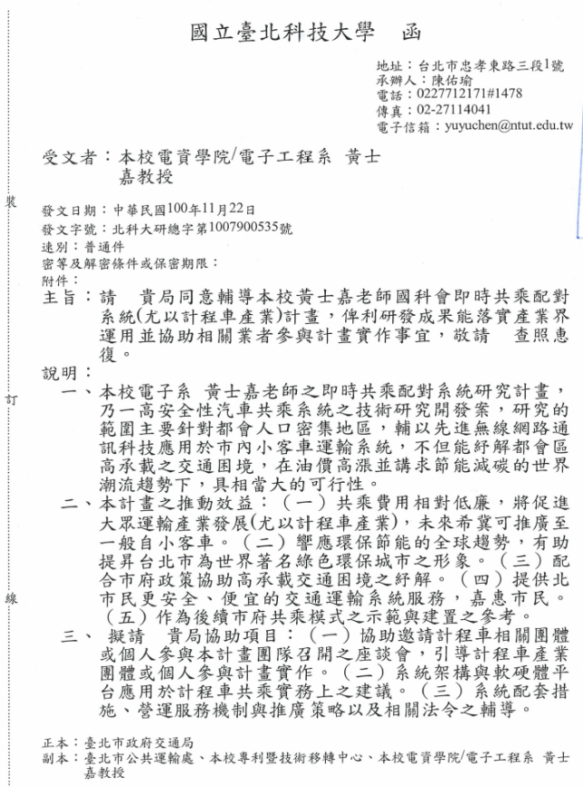
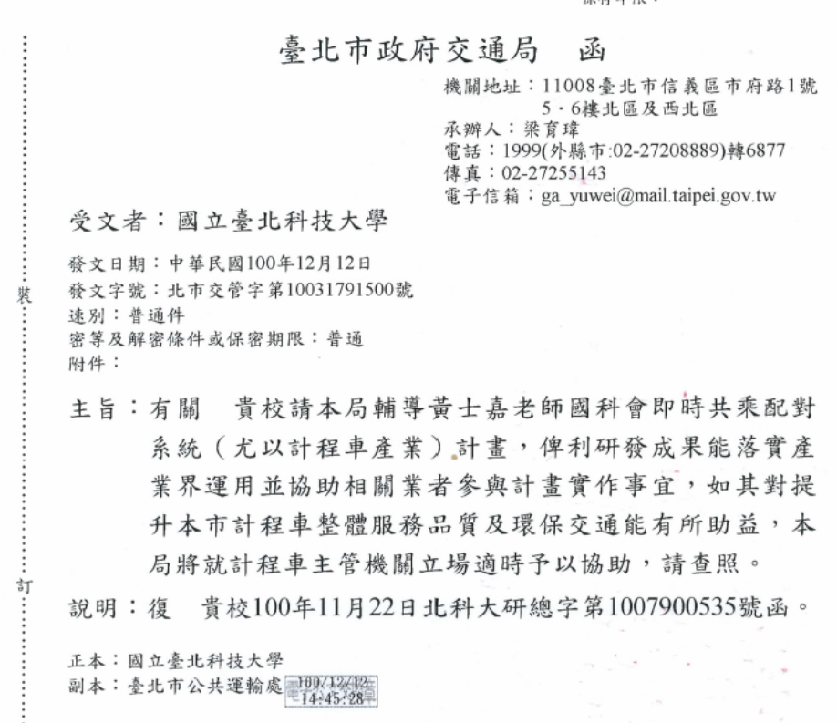

圖一、台北市政府交通局往來之公文

該系統預計透過台北市政府交通局的協助，建立與計程車業者之合作關係，藉由降低計程車空車率，吸引民眾搭乘共乘，提升計程車駕駛之獲利，並透過雲端線上商店獲取販售App的營收，進而擴大共乘市場。
以現今運行中的計程車運輸系統為例，在台北縣市計程車數量約有6萬輛，每位計程車駕駛平均每天工作時數為10.26個小時，空車的時間卻有7.14個小時，所以七成以上的時間是在街上空跑或是等待客源。
目前已經有許多方法被提出來改善計程車空車率問題，其中最成功的就是衛星車隊。依據交通局提供之資料，在衛星車隊推出後，確實讓有加入車隊的計程車空車率由7成降低為5成，但空車率仍然是太高。這代表有很大的改善空間，經過分析後，可以發現計程車空車率太高的主要理由如下表：

計程車空車率太高的主要理由
項次 | 理由敘述 | 原因
P1. | 並非所有計程車都加入衛星車隊 | 加入成本過高
P2. | 對於大多數的民眾，計程車雖方便，但不想搭 | 車資太貴

針對(P1)：使用本系統與加入衛星車隊相比，對於計程車司機來說，加入衛星車隊一個月需要花費平均2000元，可以創造2萬元的營收。在使用本共乘系統只需要328元(約衛星車隊八分之一)，卻可創造3萬6千元營收，且我們的系統無須保證金，也無須繳交月租費，只有在每次交易成功時，抽成1元的費用，但卻能夠為計程車駕駛創造更多的營收。
舉例來說，計程車司機透過App線上軟體商店下載我們程式後，每個月透過該系統，一天完成10次共乘，一個月完成300次的共乘，也就是說成本為 下載費用 28元(0.99美金) + 300元(300次的系統配對費用) = 328元。以平均每趟獲得120元的車資，那一個月就可以多創造3萬6千元的收入(300 X 120 = 36000)。也就是說對於計程車司機，只要花費328元就可以創造36000元的營收。

 | 平均成本 | 平均獲益 | 投資報酬性
加入衛星車隊 | 2000元 | 2萬元
使用本系統 | 328元 | 3萬6千元 | 以更低的成本，創造更高的營收獲利

針對(P2)：對於大多數的民眾來說，雖然都同意計程車的方便性，但仍不願意搭乘的關鍵原因，正是因為車資仍然太貴了，因此透過我們的共乘系統，一般民眾最高可有效將計程車的車資降低75%，進而讓更多乘客願意搭乘共乘。
透過本計畫之系統與計程車做結合，以其高品質乘車享受、安全、便宜的價格等優勢，吸引大量使用者進入，將可有效的降低計程車的空車率，進而提升計程車業績，也讓更多的駕駛投入共乘行列，同時也為公司創造巨額的系統配對費用營收。

表C012A-3 共 頁 第 頁

